В Белоруссии падает реальная зарплата
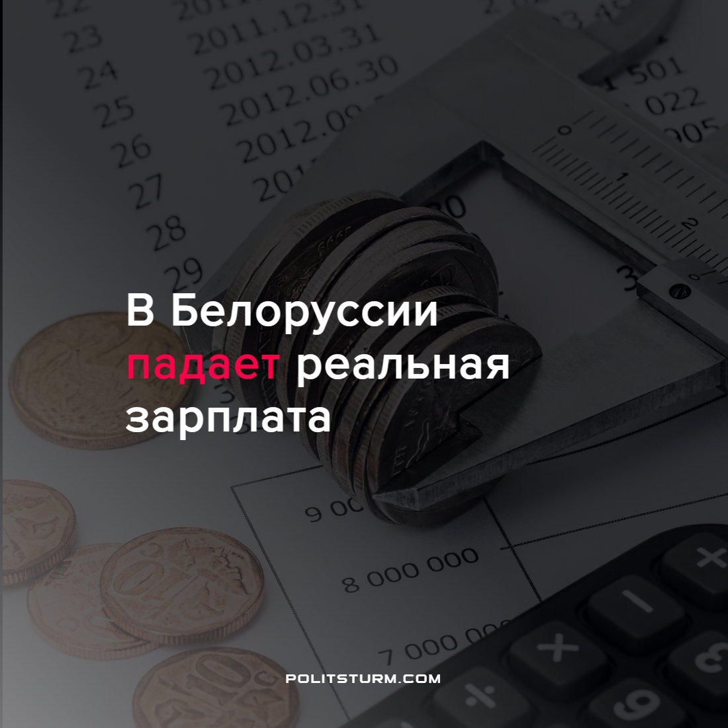

Оригинальная статья
2022-08-28
1 мин. на чтение

Номинальная зарплата, начисленная работникам Белоруссии, составила 1644 белорусских рубля (39070 российских рубля), что на 18,5 рубля больше, чем в июне.
Но инфляция опережает увеличение доходов белорусов. Например, в Минске с учетом инфляции реальная зарплата упала на 7,9%.
Класс бизнесменов выработал очень удобный способ ведения экономической борьбы против наемных рабочих. Уменьшение зарплаты может вызвать недовольства. Поэтому выгодно уменьшать зарплату скрыто — путем инфляции. При инфляции дорожают все товары кроме одного — рабочей силы (способности к труду) наемных рабочих.
Для удовлетворения жизненных потребностей на прежнем уровне рабочим нужно будет найти дополнительные источники дохода, что уменьшит количество свободного времени и приведет к падению уровня жизни. Или снизить уровень удовлетворения потребностей, что приведет к тому же результату.
При переходе общества к капиталистическому способу производства товаром стала рабочая сила человека. В процессе производства бизнесмены затрачивают капитал, а общество свое время. К тому же товар рабочая сила в общей массе покупается ниже ее стоимости из-за неотъемного спутника капиталистического общества — безработицы, которое увеличивает предложение над спросом.
При социалистическом способе производства рабочая сила больше не является товаром, поскольку средства производства находятся в общественной собственности. Цены на товары устанавливаются жестко пролетарским государством. Зарплаты выплачиваются по труду.
Источник: Onliner – “Белстат назвал среднюю зарплату за июль. Сколько в Минске, а сколько в регионах?” от 24 августа 2022 г.

Оригинальная статья

